Министерство образования и науки Российской Федерации

Федеральное государственное бюджетное образовательное учреждение

высшего образования

**«Пермский национальный исследовательский**

**политехнический университет»**

Кафедра «Информационные технологии и автоматизированные системы»

**О Т Ч Ё Т**

Лабораторная по Графам

Дисциплина: основы алгоритмизации и программирования

Семестр 2

Выполнил работу

студент группы ИВТ-22-2б

Кучугова Яна Александровна

Проверил

Доцент кафедры ИТАС

Полякова О.А.

Пермь, 2022

**Постановка задачи для конкретного варианта.**

Построить граф при помощи метода Дейкстры

**Код.**

**Файл графы 2.0.срр:**

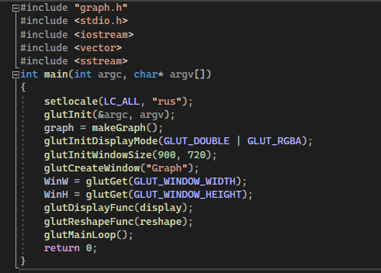

**Файл graph.h:**

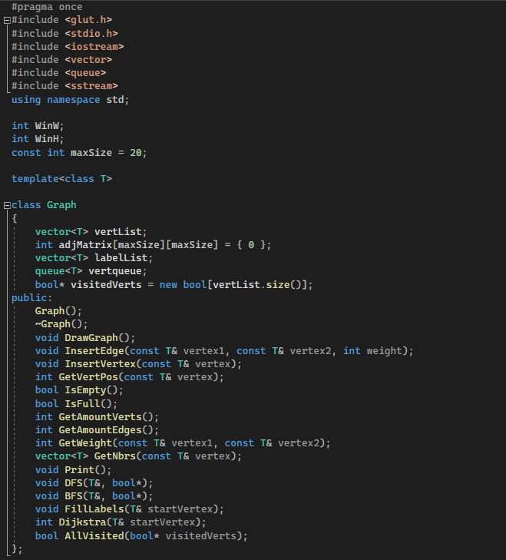

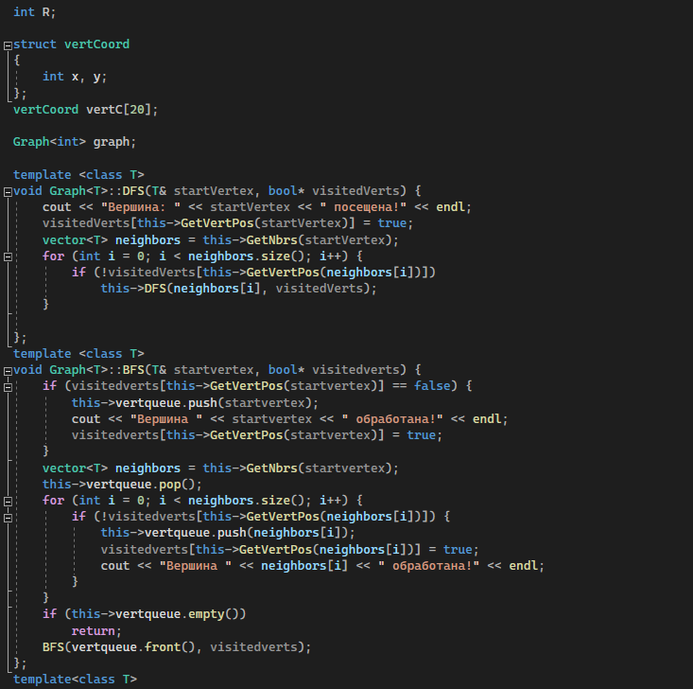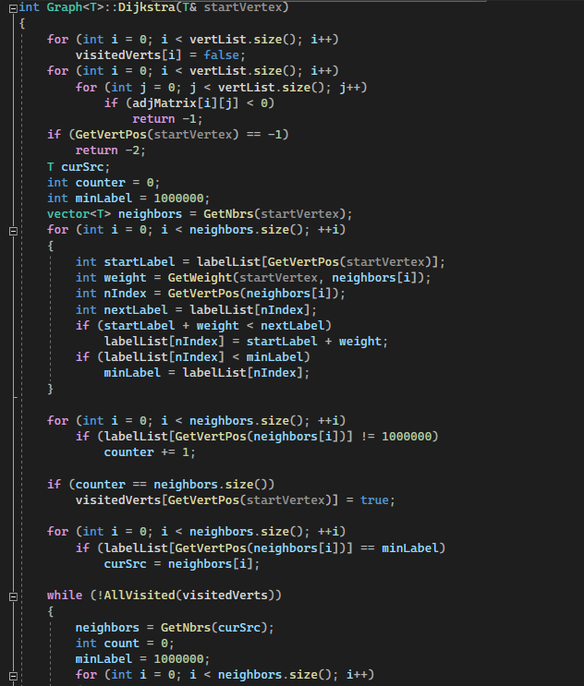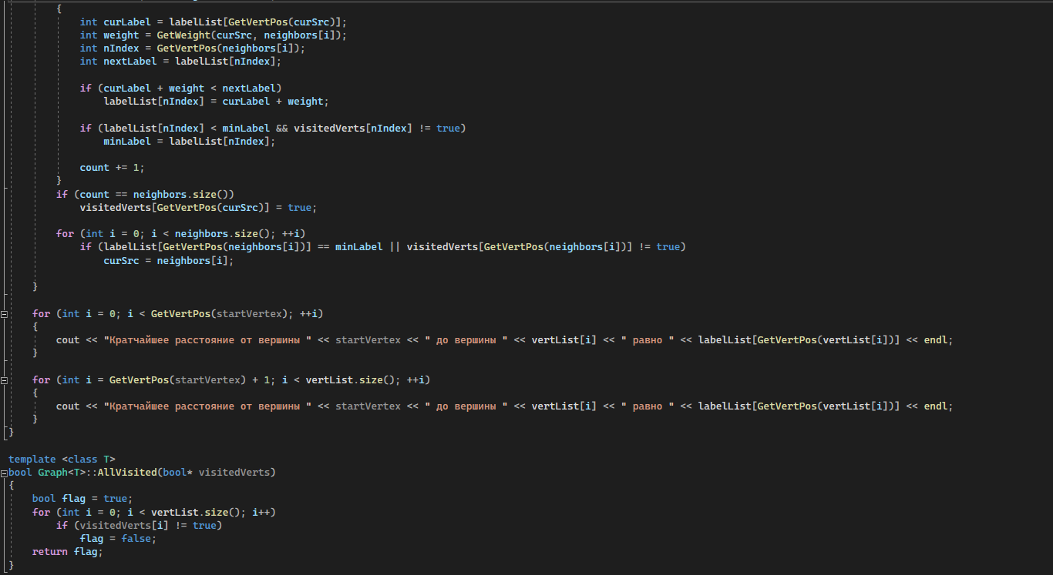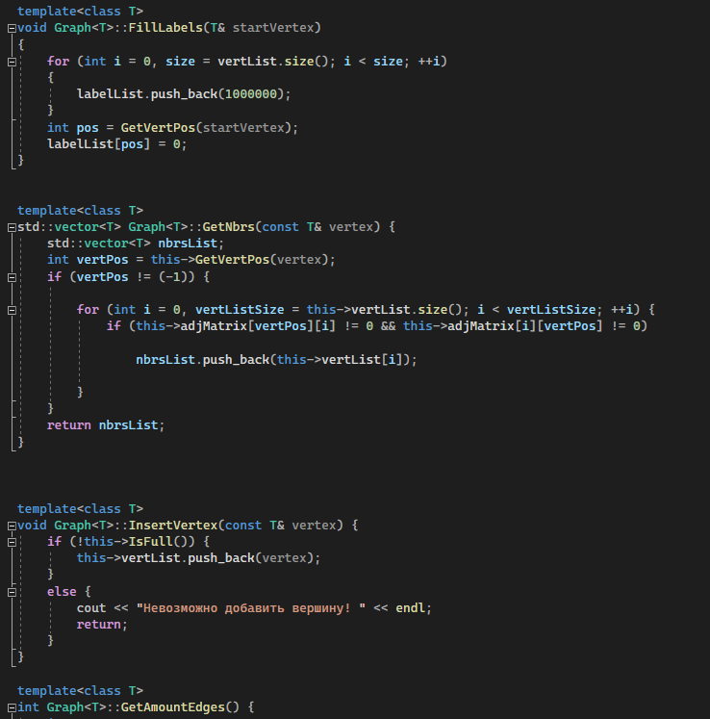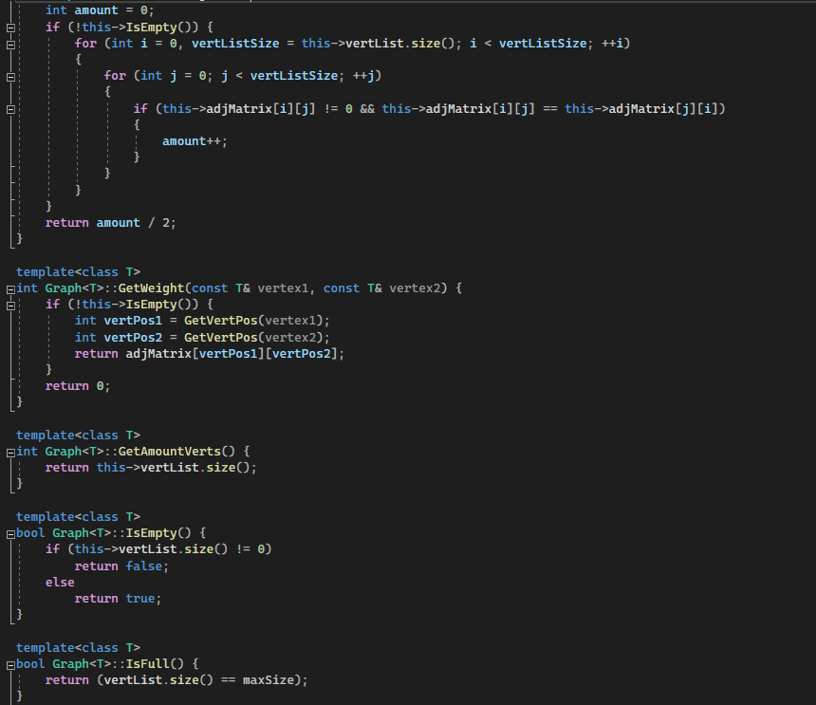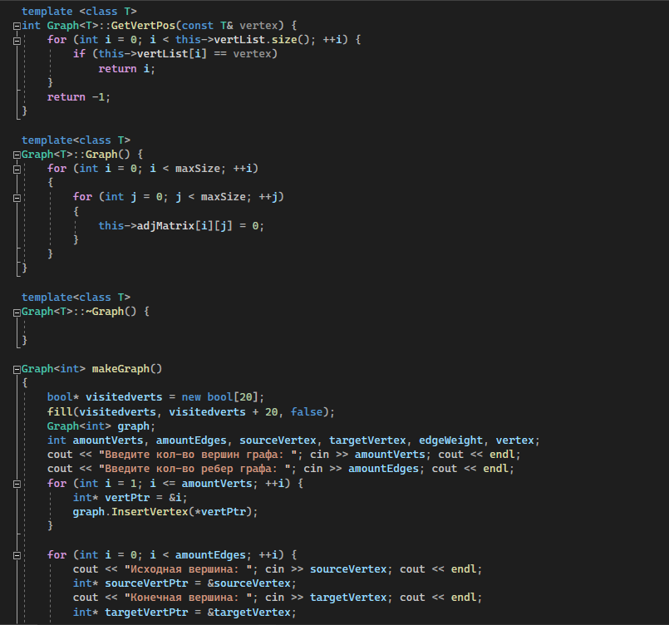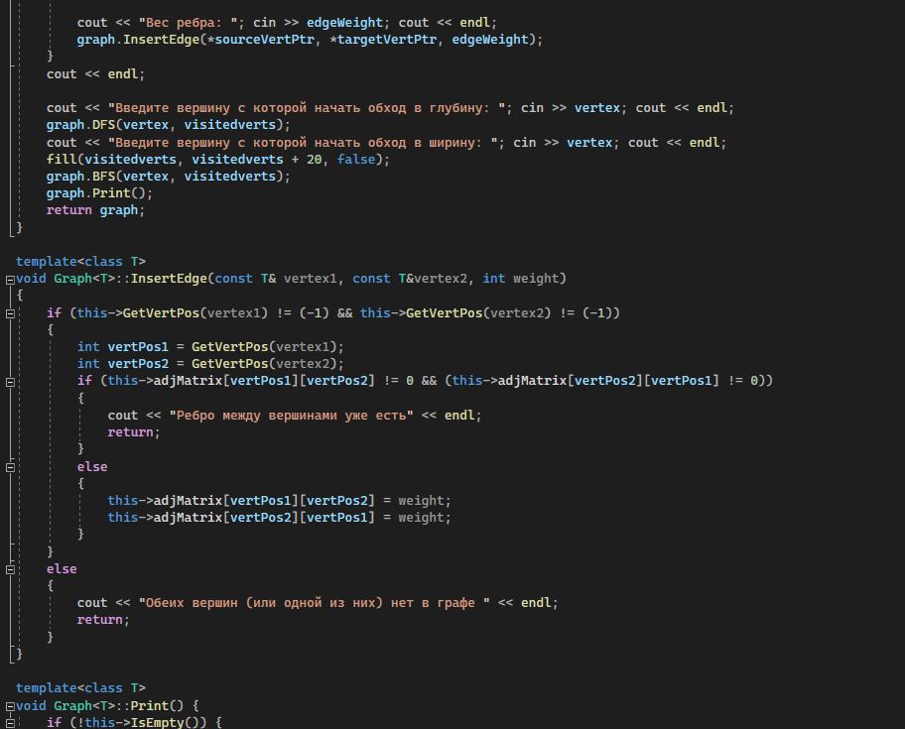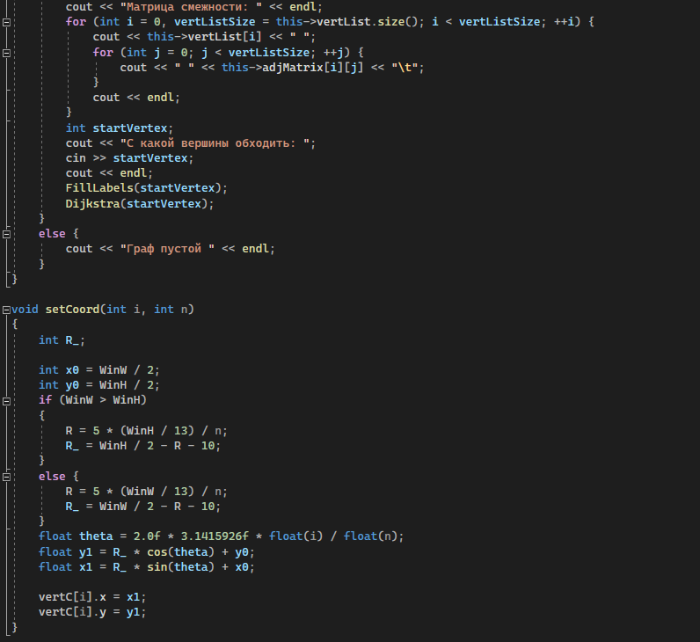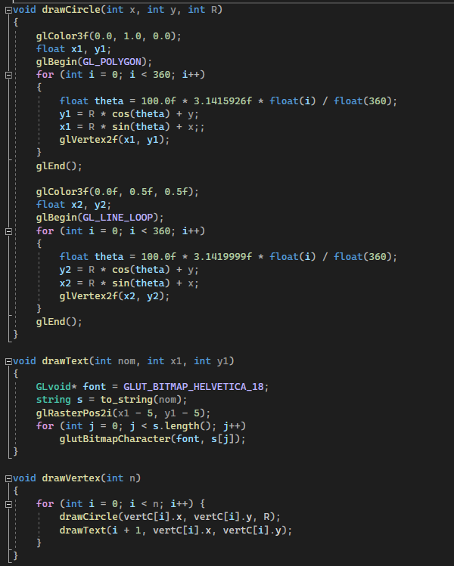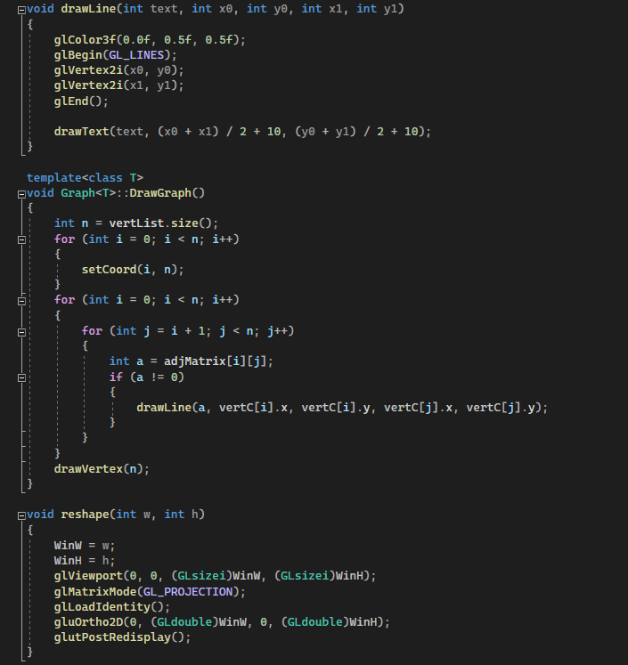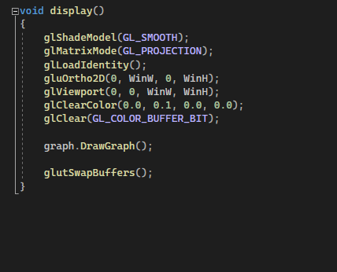

**Результаты выполнения программы.**

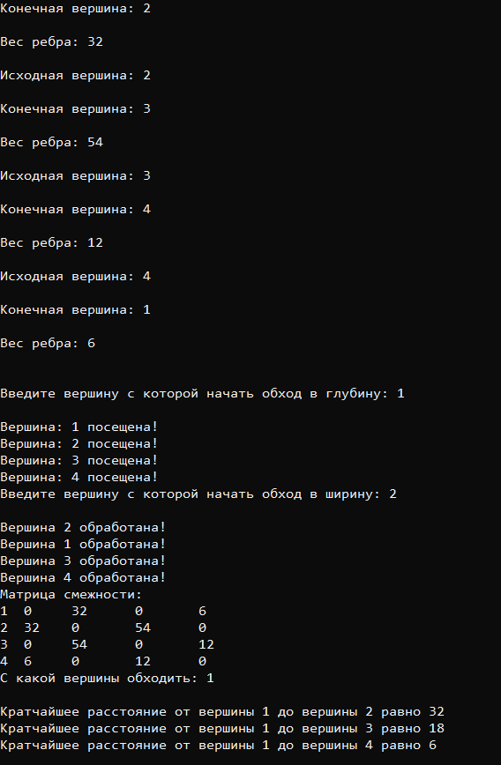

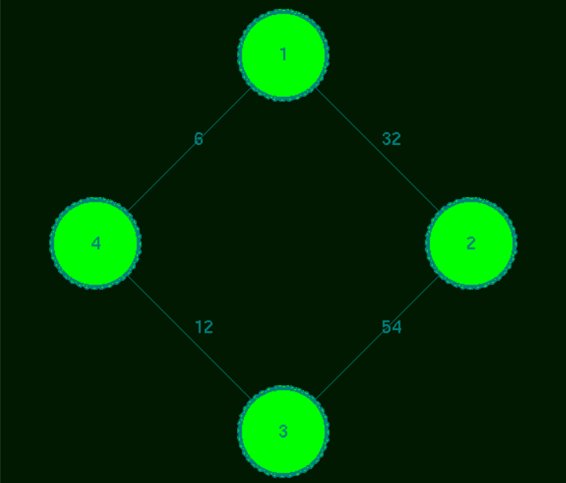

**UML-диаграмма**

